|  |  |
| --- | --- |
| **Инспекция МНС**  **Республики Беларусь по Гомельской области**  **ИНФОРМИРУЕТ** | **Личный кабинет плательщика - налоговый офис,**  **который всегда с тобой!** |

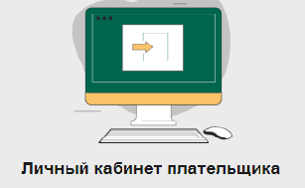 **Личный кабинет плательщика –** это безопасный,   
 современный и оперативный способ взаимодействия с   
 налоговыми органами.

**Личный кабинет плательщика** позволяет   
 физическим лицам в режиме реального времени   
 получать актуальную информацию о суммах исчисленных

налогов и оплачивать их с использованием сервисов банков и платежных систем, интегрированных в единое расчетное и информационное пространство (ЕРИП), либо с использованием сгенерированного QR-кода для оплаты в мобильном приложении.

С его помощью можно прочитать сообщения от налоговых органов, а также предоставить информацию и документы в инспекцию, подать налоговую декларацию по подоходному налогу с физических лиц, записаться на личный прием граждан и многое другое.

Просматривая информацию в Личном кабинете, физическое лицо может отслеживать своевременность уплаты имущественных налогов - транспортного, земельного и налога на недвижимость. Это позволит избежать непреднамеренных нарушений и штрафов.

На главной странице сайта Министерства по налогам и сборам   
Республики Беларусь nalog.gov.by расположена ссылка, являющаяся   
единым входом в **Личный кабинет** для любой категории плательщиков.



Зарегистрироваться в Личном кабинете физическое лицо может с использованием межбанковской системы идентификации (МСИ) либо посредством идентификации через мобильных операторов.

**Инструкция для регистрации**

**с помощью мобильного оператора**

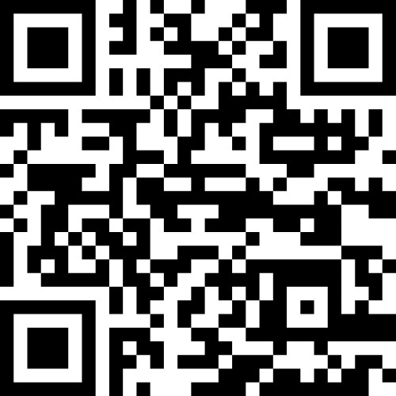

**Инструкция для регистрации  
через МСИ**

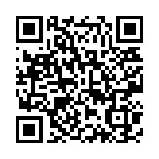

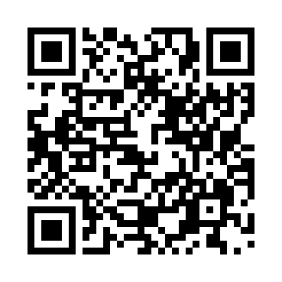Если зарегистрировать «Личный кабинет плательщика» самостоятельно не получилось, то вам помогут в любой налоговой инспекции.

**Забыли пароль – не беда!** Восстановить пароль можно пройдя по ссылке:

Пользуйтесь электронными сервисами - это удобно, просто и в ногу со временем.

Более подробная информация о сервисе «Личный кабинет плательщика» размещена на официальном сайте Министерства по налогам и сборам Республики Беларусь [**https://www.nalog.gov.by/cabinet/**](https://www.nalog.gov.by/cabinet/)

**ЖИВИТЕ МУДРО, ТРУДИТЕСЬ ЧЕСТНО!**

**Пресс-центр инспекции МНС Республики Беларусь по Гомельской области тел. 8 0232 79 88 23**